Capaian
MODUL 02
Form Validation

1. Mahasiswa mampu menerapkan penggunaan form validation isset() pada proyek form-testing.

Materi Form Validation
- Validasi Form
Nilai yang telah diinput oleh user atau pengunjung web, tidak bisa begitu saja di simpan langsung ke dalam database. Karena kita tidak tahu apakah nilai tersebut telah sesuai dengan nilai yang kita kehendaki. Misalkan apakah nilai tersebut harus berupa angka, atau hanya bisa berupa huruf, atau apakah hanya bisa diinput dalam range tertentu saja.

Validasi pertama yang bisa dilakukan adalah memeriksa apakah elemen-elemen form tersebut tersedia atau tidak. Fungsi isset() digunakan untuk memvalidasi apakah elemen form telah didefinisikan atau telah di set sebelumnya. Fungsi isset() bernilai true jika sebuah variabel telah didefinisikan dan false jika variabel tersebut belum dibuat.

Spesifikasi Hardware dan Software
Memiliki komponen perangkat keras dan perangkat lunak yang benar sangat penting untuk memastikan keberhasilan pelaksanaan tugas yang diuraikan dalam panduan ini. Konfigurasi perangkat keras dan perangkat lunak yang diperlukan untuk menyelesaikan tugas panduan ini adalah sebagai berikut:
  - Spesifikasi Minimum Hardware
    - Minimum RAM 2 GB, disarankan RAM 4 GB
    - Minimum 10 GB ruang disk yang tersedia
    - Resolusi layar minimum 1280 x 800
  - Software
    - Xampp dengan PHP versi 8 atau yang lebih baru
    - Composer
    - Visual Studio Code
    - Browser

Sumber Daya
- ValidasiFormHTMLTest.php
- ValidasiFormPHPTest.php

Deskripsi Tugas
Mahasiswa dapat membuat halaman form sederhana yang terdiri dari masukan data nama, alamat dan sebuah tombol submit. Pada halaman form tersebut, mahasiswa diminta

menerapkan penggunaan form validation isset(). Mahasiswa akan belajar memanfaatkan keyword isset() untuk memvalidasi data yang dimasukkan pengguna pada form.

Langkah Praktikum
- Buat file baru dengan nama validasiForm.html di dalam direktori apps, kemudian ketikkan kode berikut:
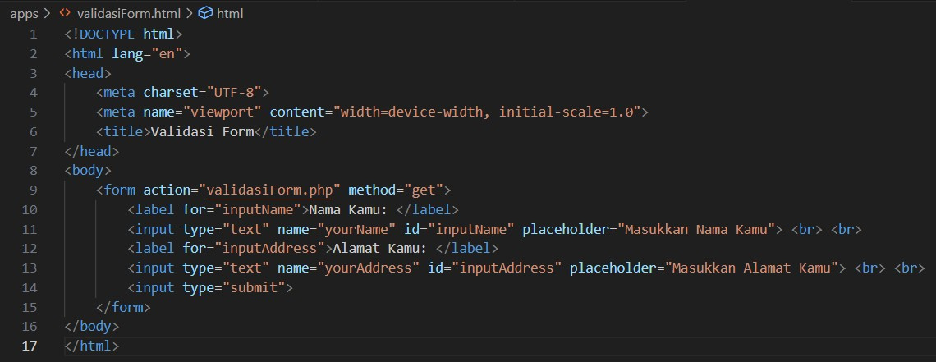
- Buat file baru dengan nama validasiForm.php di dalam direktori apps, kemudian ketikkan kode berikut:
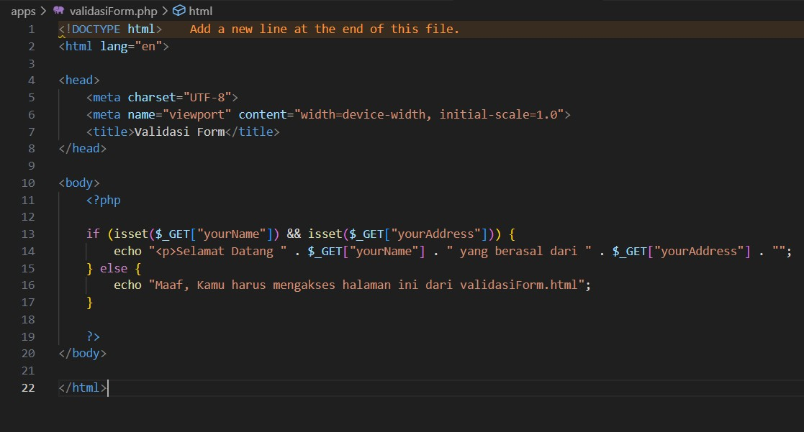

- Buka browser anda dan masukkan url berikut localhost/form- testing/apps/validasiForm.html lalu tekan enter. Maka akan tampil halaman berikut pada browser anda.

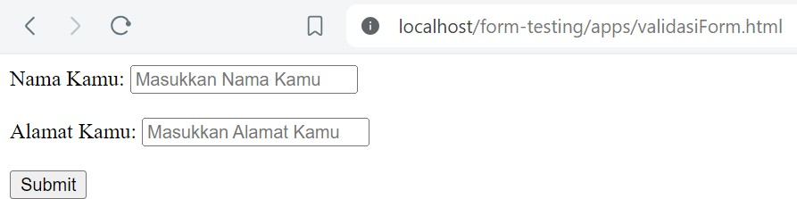

- Coba lakukan beberapa operasi pada halaman yang tampil, kemudian amati hasil yang ditampilkan ketika anda menekan tombol submit.

Langkah Verifikasi Kode
- Unduh semua test file yang ada di bawah ini. Kemudian simpan file tersebut ke dalam folder tests yang ada dalam proyek form-testing.
  - ValidasiFormHTMLTest.php
  - ValidasiFormPHPTest.php

- Jalankan kedua file test tersebut. Kemudian perhatikan hasil yang ditampilkan dari proses testing anda.
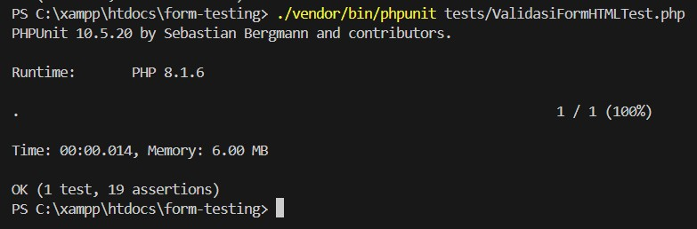
- ValidasiFormHTMLTest.php

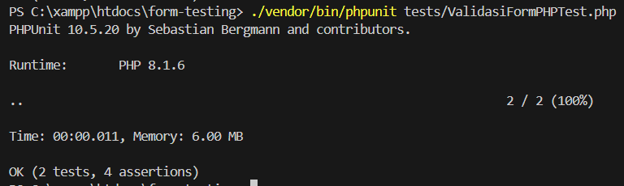
- ValidasiFormPHPTest.php

